CRINKLES AU CITRON
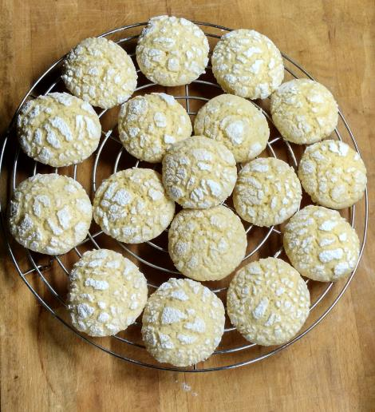
Ingrédients (~30 pièces) :
1 œuf + 1 jaune
120 g de sucre
1 cc de levure chimique
1 cc de bicarbonate (ou à défaut de levure chimique)
100 g de beurre
1 gros citron Bio non traité (ou 2 petits)
260 g de farine
1 pincée de sel
Sucre glace (décoration)
• Commencer par fouetter ensemble l’œuf, le jaune d’œuf et le sucre. L'ensemble doit doubler de volume, ajouter le beurre fondu sans cesser de fouetter.
• Zester le citron le plus finement possible, en essayant de ne pas prélever la partie blanche, sous la peau, ajouter les zestes à la préparation.
• Dans un autre récipient, mélanger ensemble la farine, la levure et le bicarbonate puis l'incorporer à la préparation. Terminer en pressant le citron et en ajoutant son jus à la pâte.
• Filmer la pâte au contact et la placer au réfrigérateur pendant 2 heures pour qu'elle durcisse.
• Préchauffer le four à 180°C.
• Former des boules de la taille d'une noix et roulez-les dans du sucre glace. Placer les boules de pâte sur une plaque recouverte de papier cuisson. Saupoudrer de nouveau de sucre glace pour que le craquelé soit plus visible. Attention à ne pas trop serrer les crinkles car ils doublent de volume à la cuisson.
• Enfourner 11 minutes à 180°C.
PS : Conserver les crinkles dans une boite métallique, ils conservent leur moelleux pendant 2-3 jours, ensuite ils sèchent un peu mais sont toujours très bon avec un thé par exemple.

